LADJE

**KAKO DELUJE LADJA ?**

Ladijski trup izpodrine količino vode, ki je enaka njeni teži npr. ladja ima 10t to pomeni, da izpodrine 10t vode. Ker voda sili na svojo prvotno mesto s tem tišči ladjo navzgor.

DEPLASMAN ALI IZPODRIV

Deplasman je masa ladje dobljena z maso izpodrinjene vode. Deplasman merimo v tonah.

D = DWT + LS D = V * ρ

D – deplasman

DWT – skupna nosilnost

LS – light ship ali prazna ladja

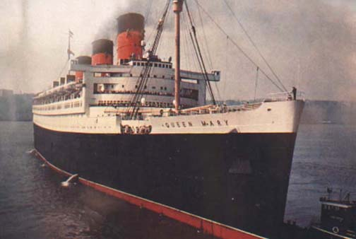

**POGON**

Da lahko ladja pluje z določeno hitrostjo mora premagovati odpor z katerim se mu zoperstavlja voda, skratka sila pogona ladje mora biti enaka sili upora vode iz nasprotne smeri. Za to je potrebna energija. To energijo daje zunanja sila (veter, vleka...) ali notranji izvor (stroj).

V 19. stoletju niso bile več ladje odvisne od vetrov, plimovanja ter tokov temveč so jih že poganjali stoji. Prvi tki pogon je bil parni stroj, ki je poganjal vodno kolo, katero se je vrtelo in tako potiskalo ladjo naprej. Drugi taki pogon je bil ladijski vijak. Listi na vijaku – oz. propelerju, so nameščeni pod kotom odrivajo vodo nazaj in s tem ladjo naprej.

Zato ker so ladjo naprej. Tretji taki pogon je bil reaktivni pogon uporabljajo ga sodobna- hitra plovila. Voda gre skozi šobe not in zaradi velike hitrosti turbin voda gre skozi zadnjo luknjo in potiska plovilo naprej.

Lopatasto kolo

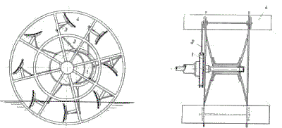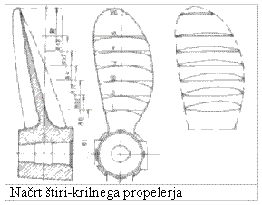

**NOSILNOST LADJE**

Nosilnost je masa tovora zaradi katerega se ladja ugrezne do lahke vodne linije (prazna ladja) do druge težke vodne linije (polna ladja). Merimo jo v tonah.

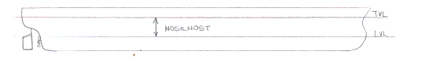

LVL – lahka vodna linija, prazna ladja

TVL – tovorna vodna linija, polno naložena ladja

**ZGRADBA LADJE**

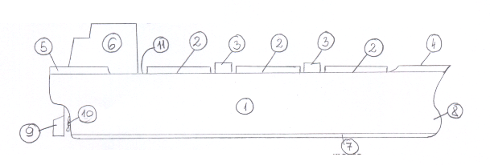

1 – trup ladje (hull) – od kobilice do glavnega krova

2 – skladišče (hold)

3 – krovna hišica (deck house)

4 – kaštel (forecastle)

5 – kasar (aftcastle)

6 – nadgradnja (accommodation)

7 – kobilica (keel)

8 – bulb

9 – krmilo

10 – propeler

11 – glavni krov (main deck)

VOZLI

Moški vozel

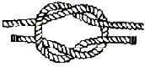

DVOJNI ZASTAVNI VOZEL

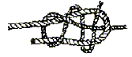

SIDRNI VOZEL

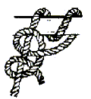

VIRI:

1. Richard Humbla, 1997, Ladje,

2. <http://images.google.si/images?hl=sl&q=ladje&gbv=2>

3. http://www.fpp.edu/~vsuban/nauk%20o%20ladji%201/nauk1(1).doc